Ф.И. __________________________________ 11.12.2023  Лес и его обитатели  Вариант 1  1. Природное сообщество, в котором преобладают деревья – это  А) лес;  Б) поле;  В) болото;  2. Каких лесов больше всего в Беларуси?  А) хвойных Б) лиственных В) смешанных  3. Травоядное животное. Быстро бегает, делает длинные прыжки. Хорошо развиты обоняние, слух и зрение. Это - _________________.  4. Пронумеруй и допиши этажи леса. На каждый ярус запиши по 3 примера растений.  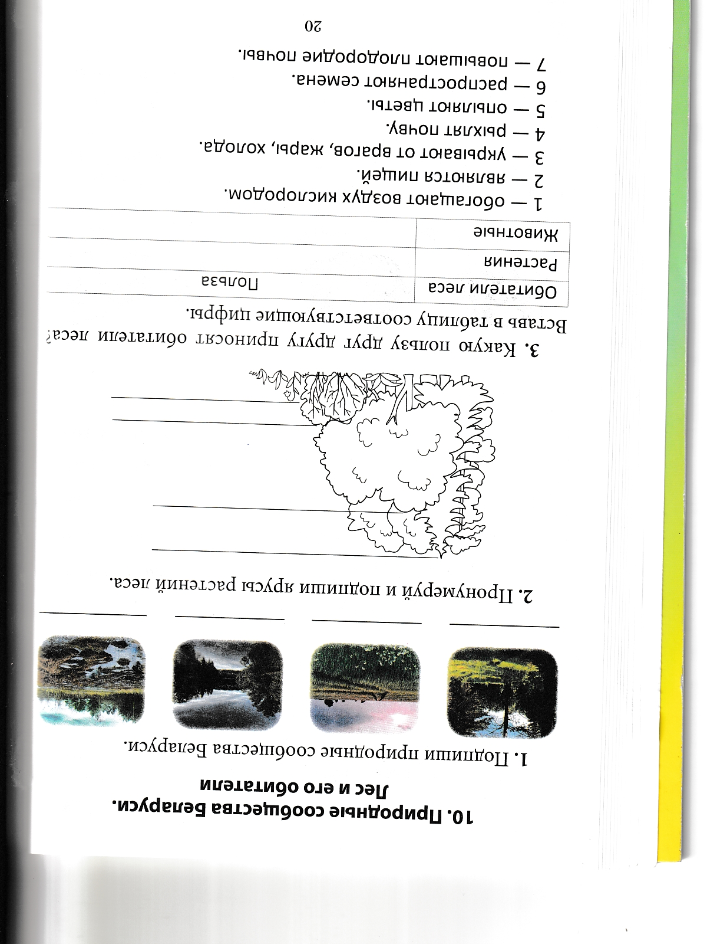  4. Составь 2 цепи питания обитателей леса.  _________________________________________________________  _________________________________________________________  _________________________________________________________  _________________________________________________________  5. Исправь ошибки. Зачеркни лишние слова в предложении.  Осина, брусника, земляника, ежевика, ландыш, шиповник –образуют третий ярус.  6. Как гриб помогает дереву?* (вопрос из книги для чтения)  ________________________________________________________  ________________________________________________________  ________________________________________________________  ________________________________________________________  ________________________________________________________  ________________________________________________________ | Ф.И. __________________________________ 11.12.2023  Лес и его обитатели  Вариант 2  - Заполни пропуски.  Природное сообщество –это группа __________________ между собой _________________, которые обитают ____ ___________________________.  - Один из крупных животных леса. Этот лесной великан может легко и быстро бегать. Длинные ноги и широко раздвигающиеся копыта позволяют ему ходить по заболоченной местности.  А) кабан Б) лось В) медведь  - Подпиши названия деревьев. В каких лесах встречаются эти деревья? Проведи стрелку.  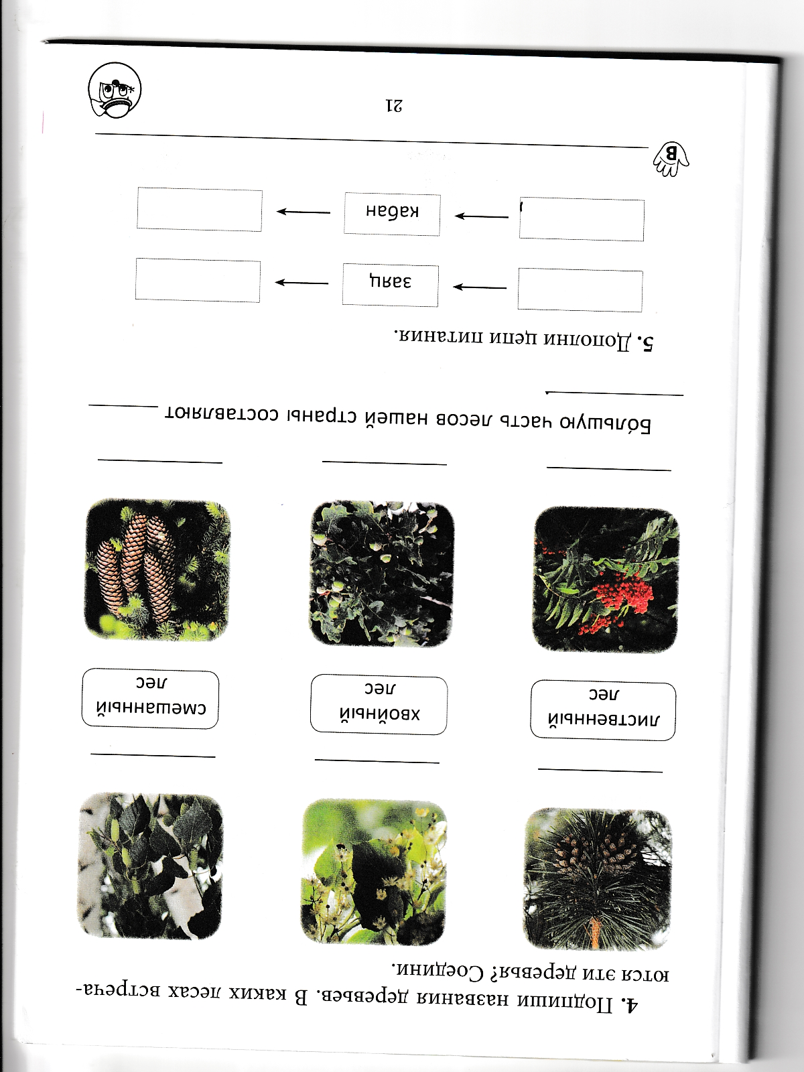  ______________ ___________ _____________  - Составь 2 цепи питания обитателей леса.  ______________________________________________________  ______________________________________________________  ______________________________________________________  ____________________________________________________  - Исправь ошибки. Зачеркни лишние слова в предложении.  Сосна, дуб, калина, клён, вереск, ольха –образуют первый ярус.  - Как грибы помогают лесу?* (вопрос из книги для чтения)  ________________________________________________________  ________________________________________________________  ________________________________________________________  ________________________________________________________  ________________________________________________________  ________________________________________________________

